
МИНИСТЕРСТВО НАУКИ И ВЫСШЕГО ОБРАЗОВАНИЯ РОССИЙСКОЙ ФЕДЕРАЦИИ
Федеральное государственное бюджетное образовательное учреждение
высшего образования
"МИРЭА - Российский технологический университет"
РТУ МИРЭА

Институт искусственного интеллекта (ИИИ)
Кафедра Промышленной информатики (ПИ)

ОТЧЕТ
ПО ПРАКТИЧЕСКОЙ РАБОТЕ №12
«Исследование счетчиков»
по дисциплине
«Информатика»

Выполнил студент группы ИКБО-50-25 |  | Кодратьева Е.А.
Принял ст. преподаватель каф. ПИ |  | Корнеев М.С.

Практическую работу выполнил «12»__03_____2026 г.

«Зачтено» «12»_03___2026 г.

Москва 2026
Цель работы:
- изучение структуры и исследование работы суммирующих и вычитающих счетчиков;
- изучение способов изменения коэффициента пересчета счетчиков;
- исследование работы счетчиков с коэффициентом пересчета, отличным от $2^{n}$.

Задание №1.
Соберите схему, изображенную на рисунке 2.
а) Экспериментальное получение временных диаграмм суммирующего счетчика. Включите схему. Подайте на входы схемы все возможные комбинации уровней входных сигналов и наблюдая уровни сигналов на входах и выходе с помощью логических пробников, зарисуйте временные диаграммы.

Задание №2.
Соберите схему, изображенную на рисунке 3.
а) Экспериментальное получение временных диаграмм вычитающего счетчика. Включите схему. Подайте на входы схемы все возможные комбинации уровней входных сигналов и наблюдая уровни сигналов на входах и выходе с помощью логических пробников, зарисуйте временные диаграммы.

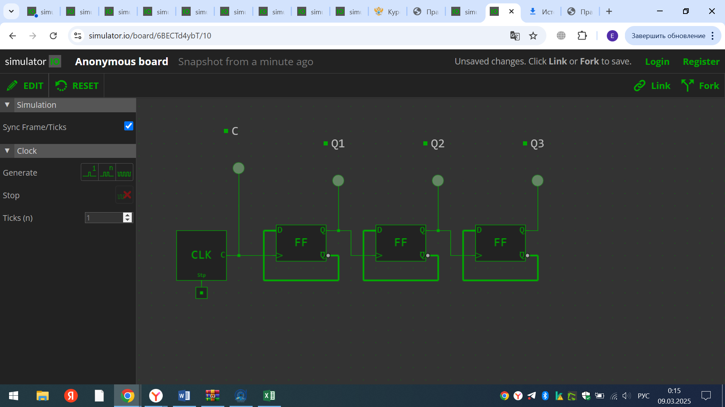
Диаграмма

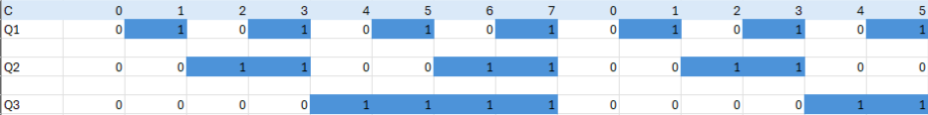С – номер запуска
Q1, Q2, Q3 – выходы триггеров

Задание 2
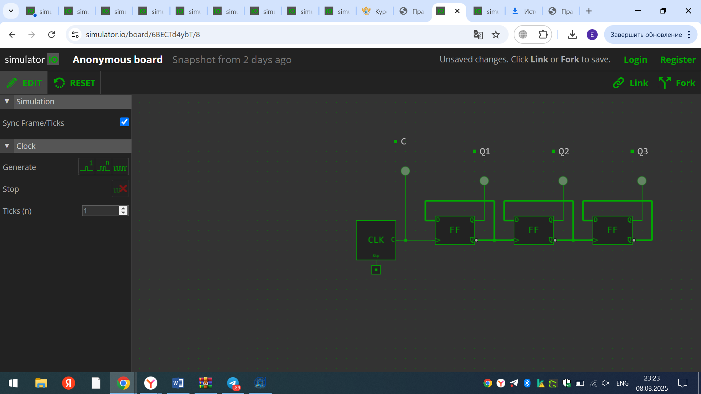
Диаграмма
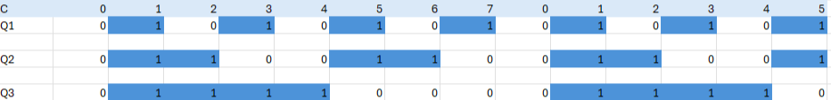

С – номер запуска
Q1, Q2, Q3 – выходы триггеров

Вывод: изучили структуры и исследование работы суммирующих и вычитающих счетчиков и способы изменения коэффициента пересчета счетчиков; исследовали работы счетчиков с коэффициентом пересчета, отличным от $2^{n}$.

